# 判断点是否在多边形内

# 判断身份证正确性

# 判断银行卡号正确性

## 银行卡号的编码规则

参考：

<https://blog.csdn.net/wmlml/article/details/54345413?utm_medium=distribute.pc_relevant.none-task-blog-2%7Edefault%7EBlogCommendFromMachineLearnPai2%7Edefault-3.control&dist_request_id=1619660453718_76531&depth_1-utm_source=distribute.pc_relevant.none-task-blog-2%7Edefault%7EBlogCommendFromMachineLearnPai2%7Edefault-3.control>

## 银行卡结构

IOS标准，银行卡长度一般在13-19位，国际上有12位的。银联标准卡长度在16-19之间，双组织卡在13-19位

发卡行标识代码+自定义位+校验码

发卡行标识代码一般有6位数字组成，2014年国际标准组织（IOS）将其调整到8位 也存在7-10位的。

自定义位6-12

校验码 1位

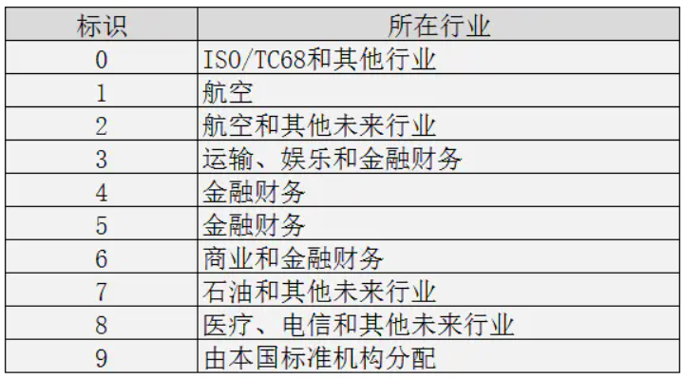

## 校验算法luhm算法(模10算法)

1. 将未带校验位的 15 位卡号从右依次编号 1 到 15，位于奇数位号上的数字乘以 2
2. 将奇位乘积的个十位全部相加，再加上所有偶数位上的数字
3. 将加法和加上校验位能被 10 整除。

第一步：除校验码从右边第1个数字开始每隔一位乘以2；

第二步： 把在第一步中获得的乘积的各位数字相加，然后再与原号码中未乘2的各位数字相加；

第三步：对于第二步求和值中个位数求10的补数，如果个位数为0则该校验码为0。

举例：6259650871772098（不含校验码的银行卡号）

第一步：6*2=12，5*2=10，6*2=12，0*2=0，7*2=14，7*2=14，2*2=4，9*2=18

第二步：1+2  +  1+0  +  1+2  +  0  +  1+4  +  1+4  +  4  +  1+8  = 30

30 + 2+9+5+8+1+7+0 = 62

第三步：10-2=8

所以，校验码是8，完整的卡号应该是6259650871772098。

6259650871772098